第三章 内外判断算法程序阅读作业说明

任务: 阅读所给程序，理解内外判断算法。讲解算法逻辑，并对照讲解代码。
说明:
- 执行所给定的程序，可得到如图1所示的系统界面。
- 请注意图中的多边形按钮（在图中用桔色框标示），该按钮用于激活定义多边形功能。连续点击鼠标左键沿逆时针定义多边形顶点，并在定义最后一个顶点后，点击鼠标右键，完成多边形的定义。
- 点击多边形填充按钮（在图中用绿色框标示），该按钮用于激活多边形填充功能。
- 将光标定位在多边形内/外，点击鼠标左键。若光标位于多边形内，则开始填充多边形；若光标位于多边形外，则弹出提示信息。
注：在定义待填充多边形时，为减少运行时间，尽量定义面积较小的多边形。
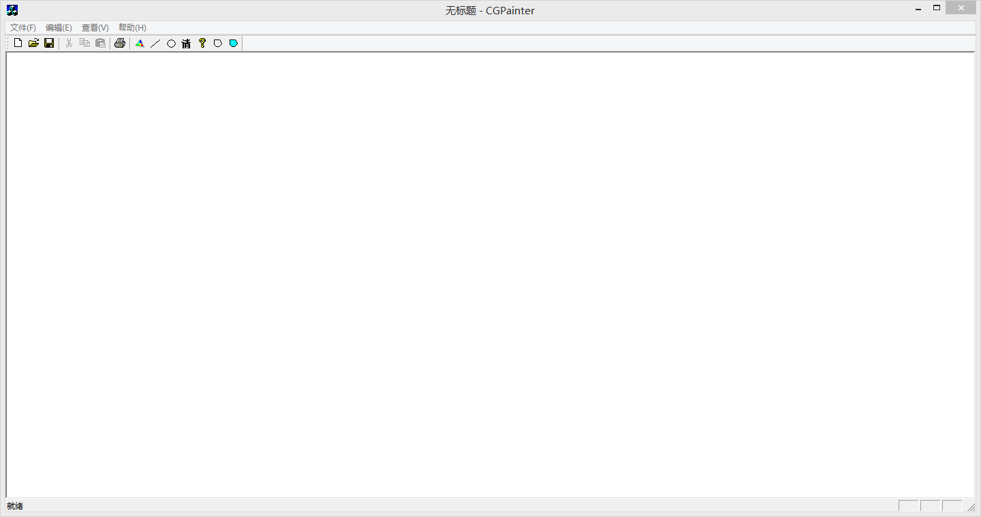

图 1. The GUI of the system.
2. 内外判断的函数是 bool MyPolygon::InsidePolygon(CPoint point1)。阅读该函数代码，理解内外判断算法。讲解算法逻辑，并对照讲解代码。

2023.9

